# 本网-综合资讯

苍溪县乡镇供水有限公司：

急民所急抢修管道解民忧

“因黄猫垭镇君寨村天桥建设项目施工，挖机挖断黄猫水厂供往高台村烈士陵园和公共服务中心PE110主管道，整个片区用水告急！”今年11月1日，苍溪县乡镇供水有限公司高坡分公司接到群众打来的电话。

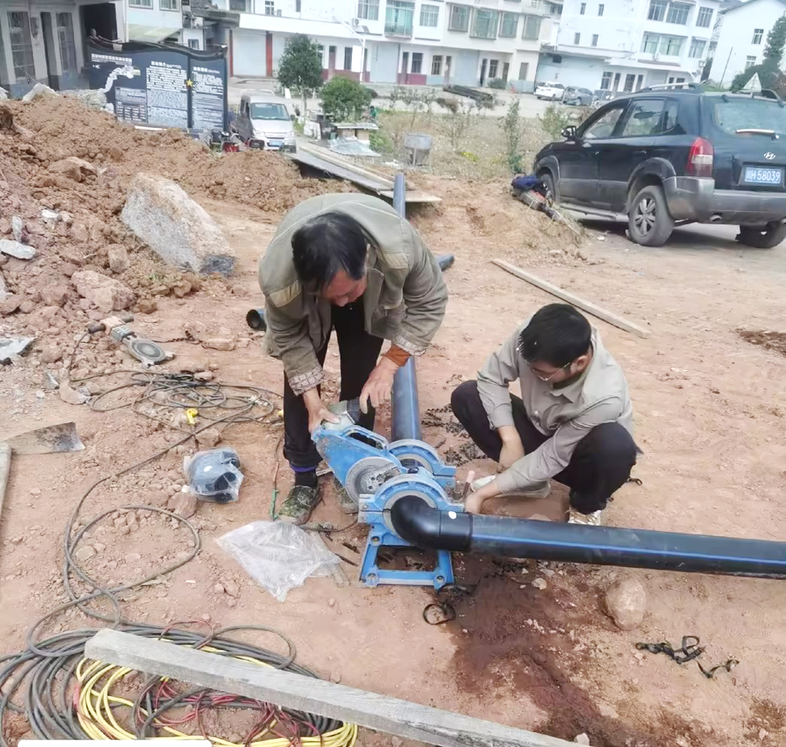

得此消息，高坡分公司立即组织全体职工进行抢修，对管道进行改道、更换。仅用了一天的时间，就完成了新旧管道碰接任务，恢复了供水，顺利解除该片区1000多名群众的燃眉之急。

事后，该司召开会议，安排部署34个水厂对辖区供水设施设备再次进行安全生产大检查，强化24小时值班值守制度，常态化加大管网巡查力度，做好跑、冒、滴、漏等安全隐患的排查，尤其是关键环节、重要部位、重点地段的巡查频次，持续开展水泵、机电设施设备的日常保养和定期维护，守好服务之责，确保全县近25万乡镇群众的饮水安全得到保障。

“安全生产无小事，群众需求无小事。下一步，公司将进一步增强忧患意识，坚守安全红线，未雨绸缪，防患于未然，持续构筑生命安全防线，确保水质达标，让群众能够喝上干净水、安全水、放心水。”该司总经理赵伟表示。（杨晨钦）